خطاب معلومات للفئة العمرية 12-16 سنة
السجل المركزي

مرحباً ...........................................................

تتلقى هذه الرسالة لأنك تعاني من حالة نادرة تتعلق بالهرمونات أو العظام. نرغب في معرفة المزيد عن هذه الحالة من خلال جمع معلومات من المرضى.

تُجمع هذه المعلومات في سجل خاص. هل ترغب أنت أيضاً في جمع معلوماتك في هذا السجل؟ يمكنك قراءة المزيد عن السجل وحقوقك هنا. اقرأ هذا بعناية لتتمكن من تحديد ما تريده. خذ وقتك للتفكير في الأمر. سيتلقى والداك أيضاً معلومات عن هذا السجل. يمكنك التحدث معهما، وستتخذان القرار معاً.

حول السجل
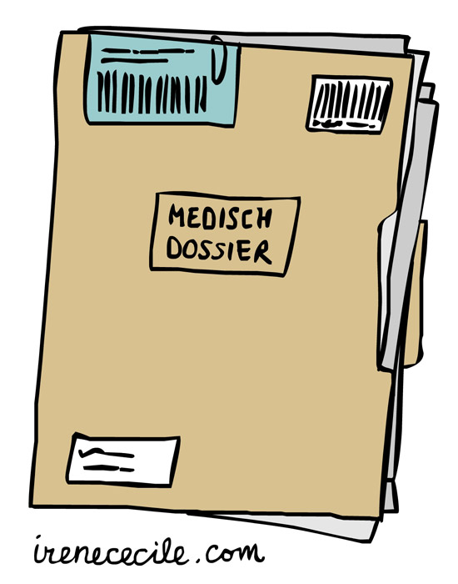
في هذا السجل، نجمع المعلومات من سجلات المستشفى الإلكترونية، أي ملفك الطبي. قد تشمل هذه المعلومات حالتك الصحية، أو نموك، أو نتائج تحاليل الدم. كما تشارك دول أوروبية أخرى في هذا السجل.

لماذا يُعد هذا السجل مهماً؟
بعض أمراض الهرمونات والعظام نادرة للغاية، ولذلك قد لا يملك الأطباء والباحثون معلومات كافية عنها. من خلال جمع المعلومات من مختلف أنحاء أوروبا، يمكننا التعمق في فهم هذه الأمراض النادرة، مما سيساعد الأطباء على تقديم علاج أفضل للمرضى.

كيف تتم المشاركة؟
نرغب في جمع معلومات من ملفك الطبي. لا داعي للقيام بأي إجراء إضافي، ولن تحتاج إلى أي فحوصات إضافية. كل ما عليك فعله هو منح الإذن بجمع معلوماتك الطبية وتخزينها.

بياناتك
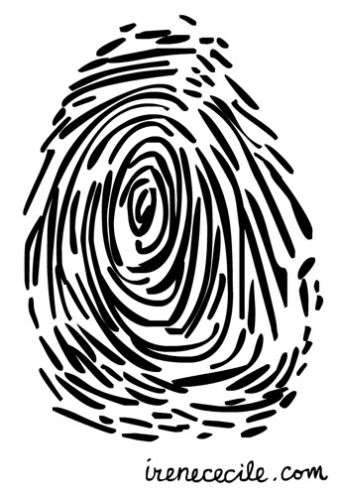
يستخدم السجل موقعًا إلكترونيًا آمنًا لتخزين المعلومات. تُخزَّن معلوماتك في السجل برمز خاص، ما يعني أن الأطباء والباحثين المسجلين فيه لن يتمكنوا من معرفة أن هذه المعلومات تخصك. لا تتضمن المعلومات اسمك، بل تشمل، على سبيل المثال، ما إذا كنت مريضًا وما إذا كنت تتناول أدوية، بالإضافة إلى قياسات طولك ووزنك. فريق العلاج في مستشفاك هو الوحيد الذي يعرف الرمز الخاص بك. إذا استخدم طبيب أو باحث آخر معلوماتك الطبية، فلن يعرف أنها تخصك، ولن يتمكن من التواصل معك.

إذا منحتَ الإذن، فقد تتلقى رسالة تذكير عبر البريد الإلكتروني لملء استبيان.

يمكن أن تساعد المعلومات التي تجمعها الباحثين في دراسة الحالات النادرة. فمن خلال جمع المعلومات من العديد من الأطفال، يستطيع الباحثون معرفة المزيد عن هذه الحالات وإيجاد أفضل العلاجات. ستُنشر النتائج في تقارير بحثية لمساعدة الأطباء والباحثين حول العالم.

هل ترغب في الاطلاع على معلوماتك؟ يمكنك طلب الوصول إلى السجل عن طريق كتابة بريدك الإلكتروني في نموذج الموافقة.

الفوائد والمخاطر
- لا توجد فوائد لك. ولكن بانضمامك إلى السجل، ستساعد الأطباء والباحثين على فهم الحالات النادرة بشكل أفضل، مما قد يفيد أطفالًا آخرين في المستقبل.
- لا توجد مخاطر في حال عدم انضمامك إلى السجل. ستستمر في تلقي نفس العلاج الذي تتلقاه عادةً.

معلومات هامة:
- المشاركة غير إلزامية
- يمكنك التوقف في أي وقت دون الحاجة إلى إخبارهم بالسبب
- يحق لك دائمًا طرح الأسئلة.

حقوقك
هل التسجيل إلزامي؟
لا، لك حرية الاختيار في التسجيل. إذا كنت لا ترغب في التسجيل، فلا داعي لذلك، حتى لو كان والداك يفضلان ذلك. إذا كنت ترغب في التسجيل، فضع توقيعك على النموذج.

التوقف
إذا كنت ترغب في التوقف، فأخبر طبيبك أو ممرضتك. يُسمى هذا: سحب الموافقة. لستَ مُلزمًا بتوضيح سبب رغبتك في التوقف. ستتلقى العلاج كالمعتاد. إذا طلبتَ ذلك، يُمكننا حذف جميع بياناتك من سجلاتنا وعدم استخدامها في الأبحاث المستقبلية. ولكن إذا كانت بياناتك قد تمت مشاركتها بالفعل مع الباحثين، فلا يزال بإمكانهم استخدامها في دراساتهم.

قرارك
هل ترغب بالانضمام؟ إذن، قم بالتوقيع على نموذج الموافقة. نحتاج أيضاً إلى توقيع والديك أو أولياء أمرك.

للاستفسارات والتواصل
هل لديك أي أسئلة؟ تحدث إلى والديك أو اسأل طبيبك أو ممرضتك. يمكنك أيضًا كتابة أسئلتك أدناه أو إرسال بريد إلكتروني إلى: registries@lumc.nl

مساحة لكتابة أسئلتك:

هل تريد معرفة المزيد؟
 | هل ترغب بمعرفة المزيد عن الأبحاث أو عن حقوقك؟  تفضل بزيارة الموقع الإلكتروني www.kindenonderzoek.nl  استخدم أداة ترجمة لترجمة المحتوى إلى لغتك.

نموذج الموافقة على جمع واستخدام معلوماتي لصالح السجل المركزي (للفئة العمرية 12-16 سنة)
- أنا أفهم المعلومات المقدمة. وقد أُتيحت لي الفرصة لطرح الأسئلة، وتمت الإجابة عليها.
- لقد حصلت على الوقت الكافي لأقرر ما إذا كنت أرغب في الانضمام.
- أعلم أنه ليس من الضروري أن أنضم.
- أفهم أنه يمكنني التوقف في أي وقت إذا لم أعد أرغب في المشاركة.
- أفهم أن الأطباء والباحثين الآخرين يمكنهم رؤية معلوماتي، لكنهم لن يروا اسمي أو أي تفاصيل أخرى تكشف عن هويتي.
- أدخل عنوان بريدك الإلكتروني هنا إذا كنت ترغب في رؤية المعلومات التي تم جمعها:

……………………………………………………………………………………………………………………

أرغب في الانضمام إلى السجل المركزي.
اسم المشارك: ___________________________________

إمضاء: تاريخ: ___ /___ /______

___________________________________________________

هذا القسم مخصص للطبيب أو الممرض (ة):

أقر بأنني قد أطلعت المريض بشكل كامل على السجل المركزي.

اسم الطبيب أو الممرض الممارس (أو من ينوب عنه):

___________________________________________________
إمضاء: تاريخ:___/___/______

___________________________________________________

سيتلقى المشارك رسالة معلومات بالإضافة إلى نسخة موقعة من نموذج الموافقة.

